Рисование мыльными пузырями.

Цель: знакомство с нетрадиционной техникой рисования – рисование мыльными пузырями.
Задачи:
- продолжать учить детей работать с гуашью;
- воспитывать интерес к творчеству;
- способствовать развитию творческого воображения, мышления; художественно-эстетических навыков, мелкой моторики, глазомера, внимания;
- развивать интерес к изобразительному творчеству.
Оборудование:
- гуашь
- стаканчики с водой,
- трубочки для сока,
- кисточки,
- альбомные листы,
- шампунь или средство для мытья посуды.
Ход занятия
Воспитатель: Мы с вами сегодня буден рисовать необычным способом, с помощью гуаши и мыльных пузырей. Ребята, а вы умеете пускать мыльные пузыри? (Да, умеем.) Значит, у нас все должно получиться.
Воспитатель:
Воды обыкновенной в стаканчик набери,
Пускать из мыльной пены мы будем пузыри.
Сияя гладкой пленкой, растягиваясь вширь,
Выходит нежный тонкий, раскрашенный пузырь.
Горит, как хвост павлиний, каких цветов в нем нет!
Лиловый, красный, синий, зеленый, желтый цвет!
(воспитатель пускает мыльные пузыри)
Нарядный, разноцветный, он лопнул навсегда,
Расплылся незаметно, растаял без следа.
Этапы выполнения работы:
1. Возьмём пластиковые стаканчики, в зависимости от задумки работы стаканчики могут быть разных размеров. В стаканчик наливаем воды, чуть – чуть шампуня или средства для мытья посуды.
2. Добавляем гуашь. Всё перемешиваем.
3. Опускаем трубочку для сока в стаканчик и начинаем дуть в неё до тех пор, пока над стаканчиком не поднимется мыльная «шапка». Детям привычнее пить трубочек, поэтому, сначала предложите ребёнку потренироваться пускать пузыри с обычной водой, привычной и безопасной.
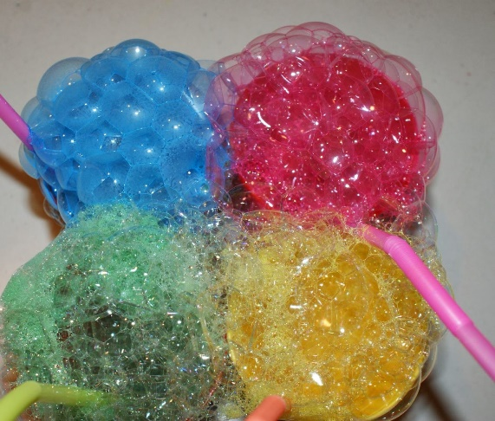
4. Берём лист бумаги и прикладываем к стаканчику с мыльными пузырями. Можно так сделать несколько раз, в зависимости от вашего творческого замысла.
5. Отпечатки, которые получаются на листе бумаги, должны высохнуть.
7. Наши шарики похожи на пушистые цветочки. Поэтому кисточкой дорисовываем листья и корзину.
Воспитатель: Вот, такая у нас получилась картина.
Сегодня мы с вами, нарисовали такие красивые рисунки. Да, я и сама не ожидала, что из мыльных пузырей может получится такая красота.
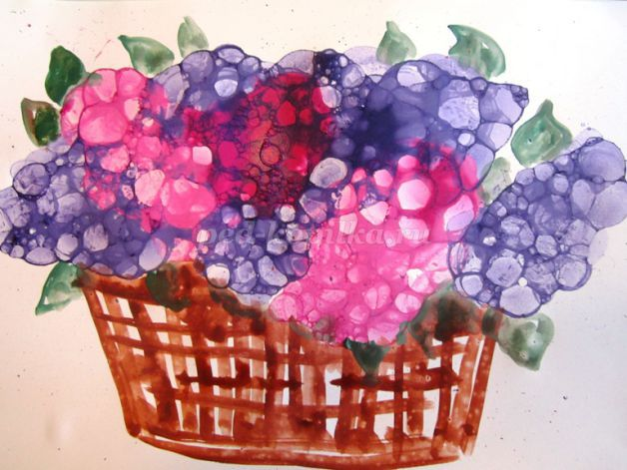
С уважением педагог дополнительного образования
Новикова Людмила Николаевна.

